Фестиваль исследовательских и творческих работ учащихся
«Портфолио»

ИССЛЕДОВАНИЕ ВЛИЯНИЯ ОСВЕЩЕННОСТИ В ШКОЛЬНЫХ КАБИНЕТАХ НА ЗРЕНИЕ УЧЕНИКОВ

Выполнила: Дайтиева Любовь ученица 9 А класса
МОУ СОШ № 18 г. Ставрополя
Научный руководитель: Алексанян Ирина Вячеславовна, учитель физики МОУ СОШ №18 г. Ставрополя

Ставрополь 2009
ОГЛАВЛЕНИЕ

ВВЕДЕНИЕ…………………………………………………………….3

ИССЛЕДОВАНИЕ ВЛИЯНИЯ ОСВЕЩЕННОСТИ В ШКОЛЬНЫХ КАБИНЕТАХ НА ЗРЕНИЕ УЧЕНИКОВ

1.Зрение…………………………………………………………............4

2.Естественное, искусственное и смешанное освещенности………………………………………………………......6

3.Нормы освещенности школьных кабинетов при различной освещенности…………………………………………………………………...7

4.Исследование освещенности в школьных кабинетах………………………………………………………….…..10

5.Анализ зрения учеников 9-11 классов………………………………………………………………...13

6.Анализ анкетирования учеников 9-11 классов………………………………………………………………...14

ЗАКЛЮЧЕНИЕ…………………………………………………….....17

СПИСОК ЛИТЕРАТУРЫ…………………………………………………..……18

ПРИЛОЖЕНИЕ……………………………………………………….19

ВВЕДЕНИЕ

Освещение имеет важное гигиеническое значение. Хорошее освещение создает благоприятные условия для жизни и деятельности человека. Свет играет важную роль в хорошем самочувствии. Недостаточное освещение снижает работоспособность и производительность труда, утомляет глаза, способствует развитию близорукости. Перед окончанием школы, большинство учеников имеют плохое зрение. Этому способствует освещенность кабинетов во время школьных занятий. Свет является естественным условием жизни человека, необходимым для сохранения здоровья и высокой производительности труда, и основанным на работе зрительного анализатора, самого тонкого и универсального органа чувств. Многочисленные исследования воздействия естественного света на организм человека установлены, что свет влияет на разнообразные физиологические процессы в организме, способствуют росту, активизирует процессы обмена веществ, повышает газообмен. Огромное значение света в профилактике зрительного утомления и наиболее распространенных расстройств зрения, в частности близорукость, т.к. именно в детском возрасте формируется рефранция глаз, влияющая на уровень зрительных функций и зрительную работоспособность. Поэтому в помещениях для детей и подростков должны быть созданы оптимальные условия освещения. Неблагоприятные условия освещения вызывают ухудшение общего самочувствия , понижение физической и умственной работоспособности.

Проблема исследования:
как влияет естественная освещенность на здоровье учеников.

Цель работы:
проверить соответствие освещенности школьных кабинетов с санитарно-гигиеническими нормами, а также с мнением учащихся школы.

Перед собой мы поставили следующие задачи:
1)Исследование освещенности в школьных кабинетах.
2) Исследование зрения учеников школы с 9 по 11 классы.
3)Анализ основных дефектов зрения учеников.
4)Анализ анкетирования учеников школы по освещенности в кабинетах.
5)Выводы из исследований.
6)Пути решения проблемы.

ИССЛЕДОВАНИЕ ВЛИЯНИЯ ОСВЕЩЕННОСТИ В ШКОЛЬНЫХ КАБИНЕТАХ НА ЗРЕНИЕ УЧЕНИКОВ

1.Зрение.
Человеческий глаз представляет собой сложную систему, главной целью которой является наиболее точное восприятие, первоначальная обработка и передача информации, содержащейся в электромагнитном излучении видимого света. Все отдельные части глаза, а также клетки, их составляющие, служат максимально полному выполнению этой цели.
Глаз - это сложная оптическая система.
Глаза расположены во впадинах черепа, называемых глазницами. Глазное яблоко человека имеет диаметр около 24мм. и весит 6-8г.Большую часть глаза составляют вспомогательные структуры, назначение которых в том, чтобы проецировать помощь зрения на сетчатку(слой фоторецепторных клеток, выстилающих глазное яблоко изнутри). Световые лучи попадают от окружающих предметов в глаз через роговицу. Роговица в оптическом смысле - это сильная собирающая линза, которая фокусирует расходящиеся в разные стороны световые лучи. Причем оптическая сила роговицы в норме не меняется и дает всегда постоянную степень преломления. Склера является непрозрачной наружной оболочкой глаза, соответственно, она не принимает участия в проведении света внутрь глаза.
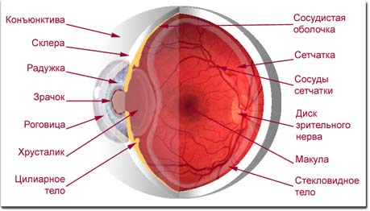
Преломившись на передней и задней поверхности роговицы, световые лучи проходят беспрепятственно через прозрачную жидкость, заполняющую переднюю камеру, вплоть до радужки. чок, круглое отверстие в радужке, позволяет центрально расположенным лучам продолжить свое путешествие внутрь глаза. Более периферийно оказавшиеся лучи задерживаются пигментным слоем радужной оболочки. Таким образом, зрачок не только регулирует величину светового потока на сетчатку, что важно для приспособления к разным уровням освещенности, но и отсеивает боковые, случайные, вызывающие искажения лучи. Далее свет преломляется хрусталиком. Хрусталик тоже линза, как и роговица. Его принципиальное отличие в том, что у людей до 40 лет хрусталик способен менять свою оптическую силу - феномен, называемый аккомодацией. Таким образом, хрусталик производит более точную дофокусировку. За хрусталиком расположено стекловидное тело, которое распространяется вплоть до сетчатки и заполняет собой большой объем глазного яблока.
Лучи света, сфокусированные оптической системой глаза, попадают в конечном итоге на сетчатку Сетчатка, служит своего рода шарообразным экраном, на который проецируется окружающий мир. Из школьного курса физики мы знаем, что собирательная линза дает перевернутое изображение предмета. Роговица и хрусталик - это две собирательные линзы, и изображение, проецируемое на сетчатку, также перевернутое. Другими словами, небо проецируется на нижнюю половину сетчатки, море - на верхнюю, а корабль, на который мы смотрим, отображается на макуле. Макула, центральная часть сетчатки, отвечает за высокую остроту зрения. Другие части сетчатки не позволят нам ни читать, ни наслаждаться работой на компьютере. Только в макуле созданы все условия для восприятия мелких деталей предметов.
В сетчатке оптическая информация воспринимается светочувствительными нервными клетками, кодируется в последовательность электрических импульсов и передается по зрительному нерву в головной мозг для окончательной обработки и сознательного восприятия.
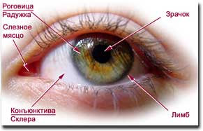

2.Естественное, искусственное и смешанное освещенности.

Естественное освещение.
Естественное освещение создается природными источниками света прямыми солидными лучами и диффузным светом небосвода (от солнечных лучей, рассеянных атмосферой). Естественное освещение является биологически наиболее ценным видом освещения, к которому максимально приспособлен глаз человека.
В производственных помещениях используются следующие виды естественного освещения: боковое - через светопроемы (окна) в наружных стенах; верхнее - через световые фонари в перекрытиях; комбинированное - через световые фонари и окна.
Уровень естественного освещения классного помещения, прежде всего, зависит от величины окон. Чем больше их размер, тем больше проникает в помещение световых лучей и, следовательно, тем больше освещение рабочего стола. Освещение класса зависит от величины простенков между окнами, т.к. ученические места, расположенные против широких простенков будут освещены недостаточно. Поэтому простенки между окнами следует устраивать по возможности от 30 до 50 сантиметров.

Искусственное освещение:
Искусственное освещение на промышленных предприятиях осуществляется лампами накаливания и газоразрядными лампами, которые являются источниками искусственного света. Для улучшения естественного освещения в пасмурные дни во время занятий используют источники искусственного освещения. Искусственное освещение в школах, как правило, электричество, с применением ламп накаливания или люминесцентных ламп.
Смешанное освещение:
Многие считают, что смешанное освещение вредно для глаз. Однако это не совсем так. Смешанное освещение состоит из различных по длине волн, это обстоятельство делает его менее желательным, чем, например, достаточное естественное освещение. Но отрицательного влияния на организм человека оно не оказывает. Включать электрический свет, следует, не дожидаясь темноты.

3.Нормы освещенности школьных кабинетов при различной освещенности.

Естественное освещение. Учебные помещения школ должны
иметь естественное освещение. Без естественного освещения допускается
проектировать: снарядные, умывальные, душевые, уборные при
гимнастическом зале; душевые и уборные персонала; кладовые и складские
помещения (кроме помещений для хранения легковоспламеняющихся
жидкостей), радиоузлы; кинофотолаборатории; книгохранилища; бойлерные,
насосные водопровода и канализации; камеры вентиляционные и
кондиционирования воздуха; узлы управления и другие помещения для
установки и управления инженерным и технологическим оборудованием
зданий; помещения для хранения дез.средств.
В учебных помещениях следует проектировать боковое левостороннее
освещение. При двустороннем освещении, которое проектируется при
глубине учебных помещений более 6 м, обязательно устройство
правостороннего подсвета, высота которого должна быть не менее 2,2 м
от потолка. При этом не следует допускать направление основного
светового потока впереди и сзади от учащихся.
В учебно-производственных мастерских, актовых и спортивных залах
также может применяться двустороннее боковое естественное освещение и
комбинированное (верхнее и боковое).
В помещениях школ обеспечиваются нормированные значения
коэффициента естественной освещенности (КЕО) в соответствии с
гигиеническими требованиями, предъявляемыми к естественному и
искусственному освещению. В учебных помещениях при одностороннем
боковом естественном освещении КЕО должен быть 1,5% (на расстоянии 1 м
от стены, противоположной световым проемам).
Неравномерность естественного освещения помещений,
предназначенных для занятий учащихся, не должна превышать 3:1.
Ориентация окон учебных помещений должна быть на южные, юго
восточные и восточные стороны горизонта. На северные стороны горизонта
могут быть ориентированы окна кабинетов черчения, рисования, а также
помещение кухни, ориентация кабинета вычислительной техники - на
север, северо-восток.
Светопроемы учебных помещений оборудуются: регулируемыми
солнцезащитными устройствами типа жалюзи, тканевыми шторами светлых
тонов, сочетающихся с цветом стен, мебели.
Шторы из поливинилхлоридной пленки не используются. В нерабочем
состоянии шторы необходимо размещать в простенках между окнами. Для
отделки учебных помещений используются отделочные материалы и краски,
создающие матовую поверхность с коэффициентами отражения:
для потолка - 0,7-0,8; для стен - 0,5-0,6; для пола - 0,3-0,5.
Следует использовать следующие цвета красок:
- для стен учебных помещений - светлые тона желтого, бежевого,
розового, зеленого, голубого;
- для мебели (парты, столы, шкафы) - цвета натурального дерева
или светло - зеленый;
- для классных досок - темно-зеленый, темно - коричневый;
- для дверей, оконных рам - белый.
Для максимального использования дневного света и равномерного
освещения учебных помещений рекомендуется:
- сажать деревья не ближе 15 м, кустарник - не ближе 5 м от
здания;
- не закрашивать оконные стекла;
- не расставлять на подоконниках цветы. Их следует размещать в
переносных цветочницах высотой 65-70 см от пола или подвесных кашпо в
простенках окон;
- очистку и мытье стекол проводить 2 раза в год (осенью и
весной).
. Искусственное освещение. В учебных помещениях
обеспечиваются нормируемые уровни освещенности и показатели качества
освещения (показатель дискомфорта и коэффициент пульсации
освещенности) в соответствии с гигиеническими требованиями к
естественному и искусственному освещению.
В учебных помещениях предусматривается преимущественно
люминесцентное освещение с использованием ламп: ЛБ, ЛХБ, ЛЕЦ.
Допускается использование ламп накаливания (при этом нормы
освещенности снижаются на 2 ступени шкалы освещенности).
Не следует использовать в одном помещении люминесцентные лампы и
лампы накаливания. Использование новых типов ламп и светильников
согласовывается с территориальными центрами госсанэпиднадзора.
В учебных помещениях следует применять систему общего освещения.
Светильники с люминесцентными лампами располагаются параллельно
светонесущей стене на расстоянии 1,2 м от наружной стены и 1,5 м от
внутренней. Для общего освещения учебных помещений и
учебно-производственных мастерских следует применять люминесцентные
светильники следующих типов: ЛС002-2x40, ЛП028-2x40, ЛП0022x40,
ЛП034-4x36, ЦСП-5-2x40. Могут использоваться и другие светильники по
типу приведенных с аналогичными светотехническими характеристиками и
конструктивным исполнением.
Классная доска оборудуется софитами и освещается двумя
установленными параллельно ей зеркальными светильниками типа
ЛПО-30-40-122(125). Указанные светильники размещаются выше верхнего
края доски на 0,3 м и на 0,6 м в сторону класса перед доской.

При проектировании системы искусственного освещения для учебных
помещений необходимо предусмотреть раздельное включение линий
светильников.
В учебных кабинетах, аудиториях, лабораториях уровни освещенности
должны соответствовать следующим нормам: на рабочих столах - 300 лк,
на классной доске - 500 лк, в кабинетах технического черчения и
рисования - 500 лк, в дисплейных классах на столах - 300-500 лк, в
актовых и спортивных залах (на полу) - 200 лк, в рекреациях (на полу)
- 150 лк.
В кабинетах технических средств обучения при необходимости
сочетать восприятие информации с экрана и ведение записи в тетради
освещенность на столах учащихся должна быть 300 лк.
При использовании диа- и кинопроекторов освещенность на столах
учащихся должна быть 500 лк. При этом следует использовать либо только
одно местное освещение, либо создавать систему "функционального"
искусственного освещения с "темным коридором" перед экраном.
Необходимо проводить чистку осветительной арматуры светильников не
реже 2 раз в год и своевременно заменять перегоревшие лампы.
Привлекать к этой работе учащихся не следует. Неисправные,
перегоревшие люминесцентные лампы собираются и вывозятся из здания
школы.
В целях предупреждения возникновения массовых неинфекционных
заболеваний (отравлений) хранение их в неприспособленных помещениях
учебных заведений не допускается (ст.29, п.1 Федерального закона "О
санитарно-эпидемиологическом благополучии населения" от 30 марта 1999
года N 52-ФЗ *).

4.Исследование освещенности в школьных кабинетах.

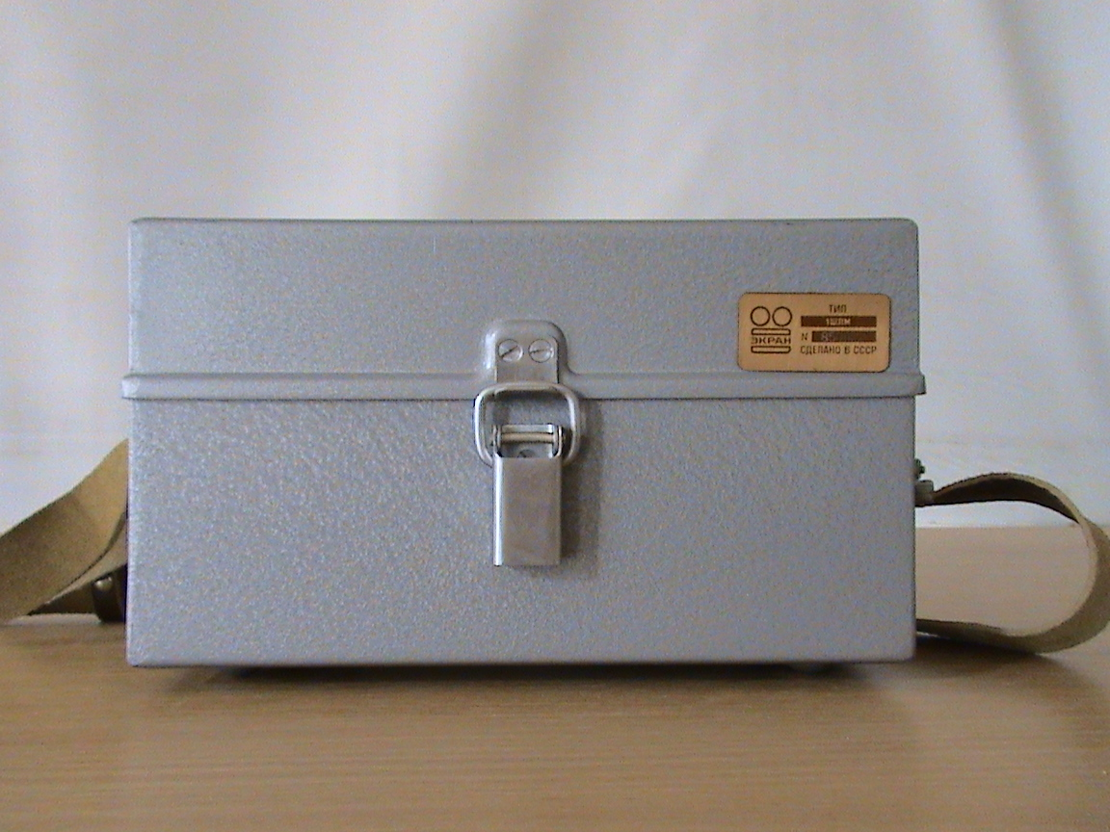
Для исследования освещенности школьных кабинетов использован прибор для измерения освещенности – люксметр. 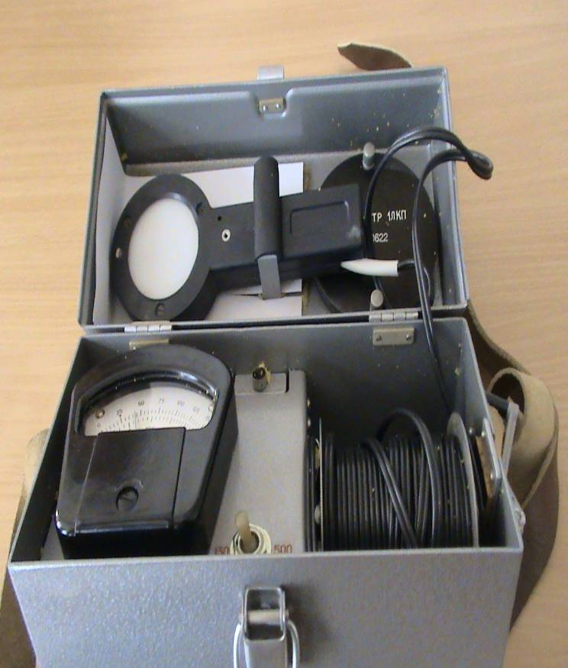

В каждом кабинете были выбраны фиксированные точки:
1. Ряд около окна (парты 1,3,5)
2.Средний ряд (парты 1,3,5)
3.Ряд около стены (парты 1,3,5)
4. Доска.
В течение двух месяцев были проведены измерения освещенности. Среднее значение по каждому кабинету были внесены в таблицу: « Таблица освещенности в кабинетах МОУ СОШ №18 г. Ставрополя»

Таблица естественной освещенности в кабинетах МОУ СОШ №18 г. Ставрополя

№ каб. | сторона света | около  окна |  |  |  | средний  ряд |  |  | около  стены |  |  | доска
№ каб. | сторона света | 1 | 2 | 3 | 1 |  | 2 | 3 | 1 | 2 | 3 |  | 1 | 2 | 3
9 | юг | 55 | 40 | 50 | 45 |  | 30 | 35 | 30 | 25 | 35 |  | 25 | 35 | 40
10 | юг | 60 | 55 | 65 | 50 |  | 45 | 55 | 35 | 40 | 35 |  | 50 | 55 | 40
11 | юг | 105 | 100 | 95 | 90 |  | 90 | 85 | 80 | 85 | 80 |  | 75 | 80 | 85
12 | юг | 80 | 80 | 85 | 80 |  | 75 | 65 | 75 | 70 | 60 |  | 55 | 65 | 70
13 | юг | 90 | 90 | 85 | 80 |  | 75 | 65 | 75 | 70 | 60 |  | 55 | 65 | 70
14 | юг | 80 | 75 | 70 | 65 |  | 70 | 60 | 70 | 65 | 55 |  | 55 | 40 | 30
15 | юг | 80 | 75 | 80 | 75 |  | 65 | 75 | 60 | 60 | 55 |  | 65 | 65 | 70
Каб.инф. | запад | 60 | 45 | 60 | 40 |  | 35 | 50 | 35 | 45 | 30 |  | 30 | 25 | 25
Каб.физ. | запад | 125 | 120 | 110 | 100 |  | 90 | 95 | 85 | 80 | 65 |  | 115 | 100 | 95
Каб.хим. | север | 50 | 55 | 60 | 45 |  | 40 | 35 | 40 | 20 | 30 |  | 20 | 25 | 25

Таблица средних значений естественной освещенности в школьных кабинетах.

Кабинет | 9 | 10 | 11 | 12 | 13 | 14 | 15 | Каб.  инф. | Каб.  физ | Каб  .хим.
Ср. значение освещенности | 31 | 48 | 87 | 69 | 70 | 61 | 68 | 40 | 98 | 35

Среднее значение освещенности по школе оказалось равным 60,2 лк.

5.Анализ зрения учеников 9-11 классов

Вместе с врачом нашей школы по медицинским картам было выявлено следующие дефекты зрения учеников 9-11 классов

КЛАСС | близорукость | дальнозоркость | Внутричерепное давление
9 | 2 | 3 | 0
10 | 3 | 3 | 3
11 | 4 | 6 | 1

В процентном содержании:

КЛАСС | близорукость | дальнозоркость | Внутричерепное давление
9 | 5 | 8 | 0
10 | 18 | 18 | 18
11 | 20 | 30 | 5

Большинство учеников 9-11 классов на момент поступления в первый класс школы имели нормальное зрение. К окончанию школы у 12% учеников – близорукость, у 16% - дальнозоркость, и у 5% - повышенное внутричерепное давление.

6.Анализ анкетирования учеников 9-11 классов

Среди учащихся 9-11 классов было проведено анкетирование, ученикам были заданы следующие вопросы:

1.В каком кабинете школы вам лучше всего видно записи на доске?
2.Видно ли вам с вашей парты записи на доске?
3.Как вы считаете, какой кабинет в школе имеет лучшее освещение?
4.Назовите кабинет с плохим освещением
5.Какие рекомендации вы можете дать по изменению освещенности в кабинетах?
В анкетировании приняли участие 57 учеников 9-11 классов.

Проанализировав, результаты ответов на анкету было выяснено:

- Лучше всего учащимся записи на доске видно в кабинетах – 11 и кабинете физики.

- В ответе на второй вопрос 57% учеников ответили «да».

- По результатам опроса было выяснено, что лучшие освещение имеют кабинеты – 11, 13, кабинет физики.

- Плохое освещение в школе у кабинетов- 9, кабинет химии и информатики.

- Ученики школы высказали следующие рекомендации по улучшению освещенности школьных кабинетов:
- Заменить неработающие лампы.
- Совмещать на уроке естественное и искусственное освещение.
- Мыть чаще окна.
- Заменить старые окна на новые.

ЗАКЛЮЧЕНИЕ.

После проведения исследования о влиянии освещенности на зрение учеников были сделаны следующие выводы:
- Результаты исследования естественной освещенности в школьных кабинетах не совпадают с нормативными значениями.
- Ухудшение зрения учеников школы связано с освещенностью кабинетов в школе.
- Лучшая освещенность в школе у кабинетов 11 и кабинета физики.
- Плохая освещенность в кабинете химии и 9 кабинете.
- Результаты анкетирования учащихся 9 – 11 классов полностью совпадают с результатами исследования.

Можно дать рекомендации по изменению освещенности в школе:
- Заменить старые окна на новые.
- Заменить старые доски.
- Заменить старые лампы.
- Чаще мыть окна.
- Совмещать на уроках естественное и искусственное освещение, в особенности в кабинетах 9 и кабинете химии.
- Результаты исследования можно использовать при составлении паспорта школы.

Список литературы.

- Ю.И.Дик, О.Ф.Кабардина, Физиологический практикум для классов с углубленным изучением физики, М.,«Просвещение»,1999г.
- А.А.Пинский, Физика- 11, М., «Просвещение»,2003 г.
- В.А.Соловьева, Все способы улучшения зрения, Санкт-Петербург,2004г.
- С.В.Кравков, Глаз и его работа. Издание АН СССР 1962 г.
- Санитарные нормы уровня освещения в учебных и рабочих помещениях. М. издательство Госстандарт РФ,2000 г.
- Рекомендации и типовые решения по
освещению основных школьных помещений. М. МНИИТЭП. 1999г.

Приложение

Люксметр

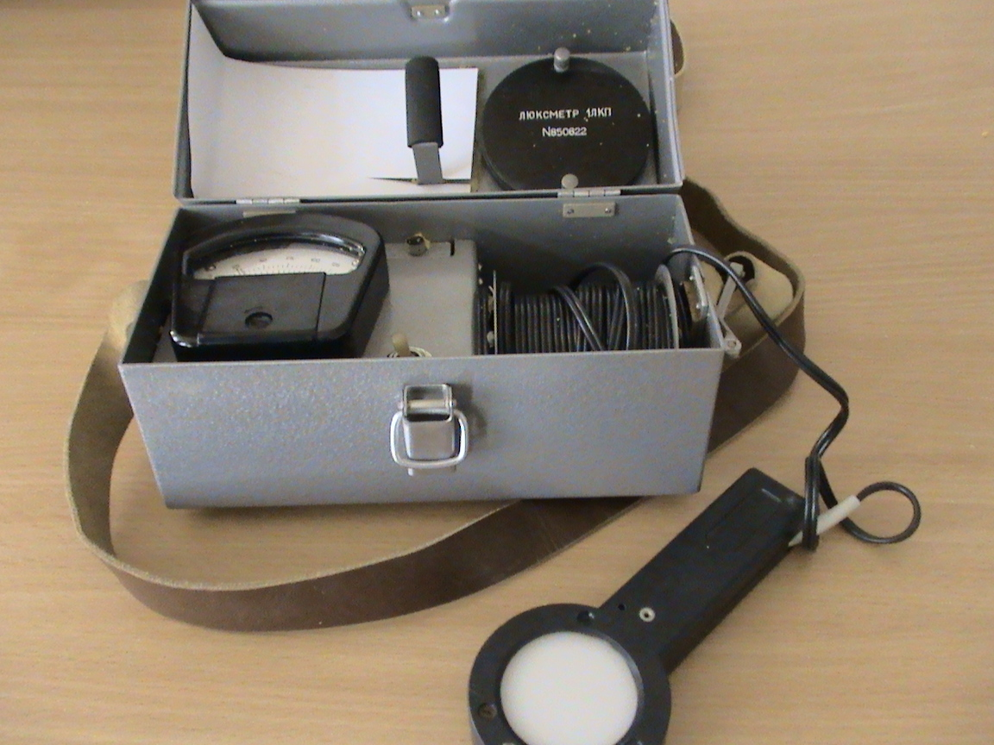

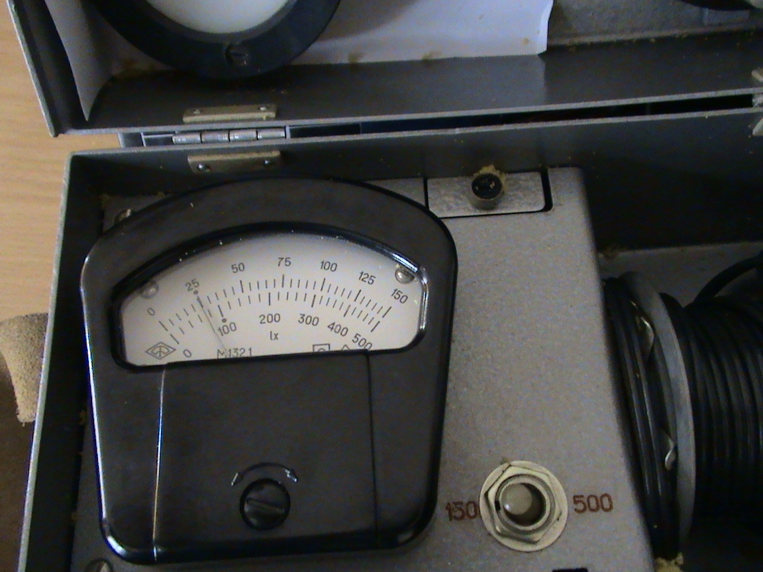

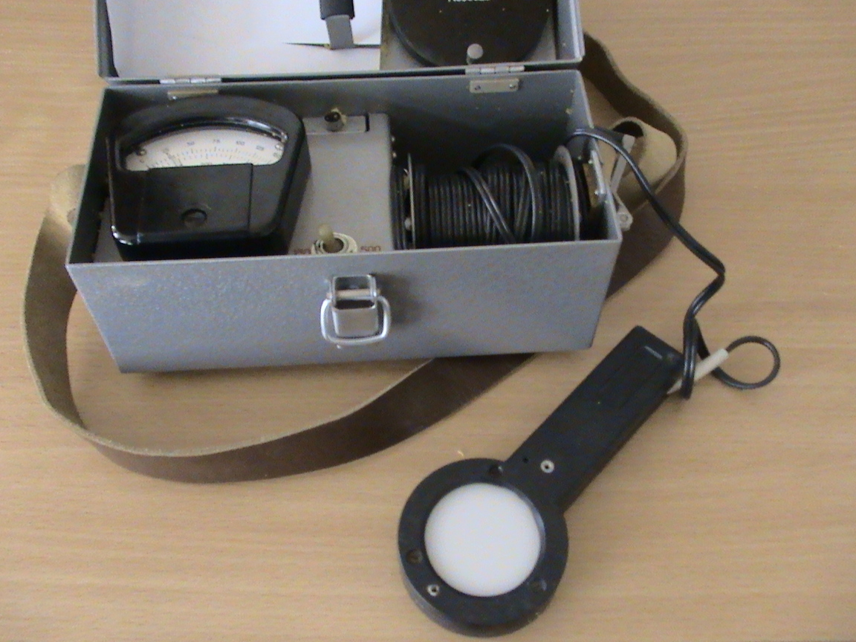

Таблица освещенности школьных кабинетов МОУ СОШ №18
№ каб. | сторона света | около  окна |  |  |  | средний  ряд |  |  | около  стены |  |  | доска
№ каб. | сторона света | 1 | 2 | 3 | 1 |  | 2 | 3 | 1 | 2 | 3 |  | 1 | 2 | 3
9 | юг | 55 | 40 | 50 | 45 |  | 30 | 35 | 30 | 25 | 35 |  | 55 | 50 | 45
10 | юг | 60 | 55 | 65 | 50 |  | 45 | 55 | 35 | 40 | 35 |  | 25 | 35 | 40
11 | юг | 90 | 95 | 95 | 85 |  | 90 | 90 | 80 | 85 | 80 |  | 75 | 80 | 85
12 | юг | 100 | 90 | 85 | 80 |  | 75 | 65 | 75 | 70 | 60 |  | 55 | 65 | 70
13 | юг | 100 | 95 | 85 | 80 |  | 75 | 65 | 75 | 70 | 60 |  | 55 | 65 | 70
14 | юг | 100 | 95 | 90 | 85 |  | 80 | 70 | 80 | 65 | 75 |  | 65 | 70 | 80
15 | юг | 100 | 95 | 90 | 85 |  | 65 | 75 | 60 | 70 | 55 |  | 75 | 85 | 90
Каб.инф. | запад | 60 | 45 | 60 | 40 |  | 35 | 50 | 35 | 45 | 30 |  | 30 | 25 | 25
Каб.физ. | запад | 125 | 120 | 110 | 100 |  | 90 | 95 | 85 | 80 | 65 |  | 115 | 100 | 95
Каб.хим. | север | 150 | 145 | 140 | 140 |  | 135 | 130 | 135 | 130 | 125 |  | 90 | 95 | 85
г.Ставрополя

Диаграммы

Лучше всего учащимся записи на доске видно в кабинетах – 11 и кабинете физики.

Лучшая освещенность кабинета

Плохая освещенность кабинетов

